

ที่ ศธ ๐๔๒๒๕.๐๑๖/๑๘๖ โรงเรียนบ้านควนโคกยา
ตำบลเขาชัยสน อำเภอเขาชัยสน
จังหวัดพัทลุง ๙๓๑๓๐
๑๙ ธันวาคม ๒๕๕๖
เรื่อง ขอความอนุเคราะห์แจ้งรายชื่อครูที่เป็นกรรมการคุมสอบ O-Net
เรียน ผู้อำนวยการโรงเรียนบ้านควนยวน(ประธานเครือข่ายมิตรภาพเขาชัยสน)
อ้างถึง หนังสือโรงเรียนบ้านควนยวน ที่ ศธ ๐๔๒๒๕.๐๒๐/๓๓๗ ลว. ๑๙ ธันวาคม ๒๕๕๖
สิ่งที่ส่งมาด้วย รายชื่อครูผู้สอนในระดับชั้นประถมศึกษาปีที่ ๑-๓ จำนวน ๑ ฉบับ
ตามหนังสือโรงเรียนบ้านควนยวน ขอความอนุเคราะห์ให้ทางโรงเรียนในเครือข่ายมิตรภาพเขาชัยสนส่งรายชื่อครูผู้สอนในระดับชั้นประถมศึกษาปีที่ ๑-๓ ตามรายละเอียดทราบแล้วนั้น
ในการนี้โรงเรียนบ้านควนโคกยา ได้ดำเนินการและแนบรายชื่อครูผู้สอนในระดับ
ชั้นประถมศึกษาปีที่ ๑-๓ มาพร้อมหนังสือฉบับนี้แล้ว
จึงเรียนมาเพื่อทราบ
ขอแสดงความนับถือ
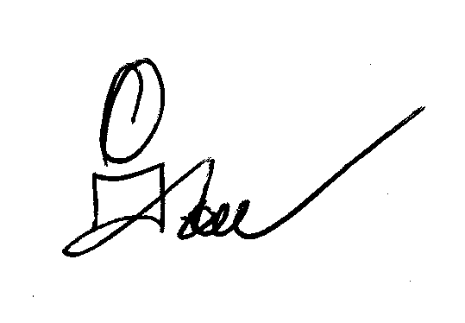
(นายศิวพล หนูรัตแก้ว)
ผู้อำนวยการโรงเรียนบ้านควนโคกยา

กลุ่มบริหารวิชาการ
โทร.๐-๗๔๘๔-๓๗๗๙

รายชื่อครูผู้สอนในระดับชั้นประถมศึกษาปีที่ ๑-๓

ชื่อ - สกุล | เบอร์โทรศัพท์
1. นายชัยยศ โพธิ์ศรีทอง | 086-6942466
2. นางสุธัญญา เทพเกื้อ | 086-6942513
3. นางสมบูรณ์ ฤทธิเดช | 087-2956399
4. นายประสิทธิ์ เผือกสม | 081-7673300

